КОМИТЕТ  РЕСПУБЛИКИ ТАТАРСТАН  ПО ОХРАНЕ ОБЪЕКТОВ КУЛЬТУРНОГО НАСЛЕДИЯ |  | ТАТАРСТАН РЕСПУБЛИКАСЫНЫӉ МӘДӘНИ МИРАС ОБЪЕКТЛАРЫН САКЛАУ КОМИТЕТЫ

ПРИКАЗ БОЕРЫК
№

Об утверждении границ и режима использования территории объекта культурного наследия регионального значения «Дом М.И. Галеева. Здесь прошли детские годы учёного–теолога, педагога–реформатора Галимзяна Галеева (Баруди) (1857 – 1921)», вторая половина XIX в., 1912 г., расположенного по адресу: Республика Татарстан, г. Казань,
ул. Габдуллы Тукая, 38

В соответствии с Федеральным законом от 25 июня 2002 года № 73-ФЗ
«Об объектах культурного наследия (памятниках истории и культуры) народов Российской Федерации», Законом Республики Татарстан от 1 апреля 2005 года № 60-ЗРТ «Об объектах культурного наследия в Республике Татарстан», в целях сохранения и государственной охраны объектов культурного наследия регионального значения и их территорий, приказываю:

1. Утвердить границы территории объекта культурного наследия регионального значения «Дом М.И. Галеева. Здесь прошли детские годы учёного–теолога, педагога–реформатора Галимзяна Галеева (Баруди) (1857 – 1921)», вторая половина XIX в., 1912 г., расположенного по адресу: Республика Татарстан,
г. Казань, ул. Габдуллы Тукая, 38, согласно приложению № 1 к настоящему приказу.
2. Утвердить режим использования территории объекта культурного наследия регионального значения «Дом М.И. Галеева. Здесь прошли детские годы учёного–теолога, педагога–реформатора Галимзяна Галеева (Баруди) (1857 – 1921)», вторая половина XIX в., 1912 г., расположенного по адресу: Республика Татарстан, г. Казань, ул. Габдуллы Тукая, 38, согласно приложению № 2 к настоящему приказу.
3. Контроль за исполнением приказа оставляю за собой.

Председатель И.Н. Гущин
Приложение № 1
к приказу Комитета
Республики Татарстан
по охране объектов культурного
наследия
от « » №

ГРАНИЦЫ
территории объекта культурного наследия регионального значения
«Дом М.И. Галеева. Здесь прошли детские годы учёного–теолога, педагога–реформатора Галимзяна Галеева (Баруди) (1857 – 1921)», вторая половина XIX в., 1912 г., расположенного по адресу: Республика Татарстан, г. Казань,
ул. Габдуллы Тукая, 38

Карта (схема) границ территории объекта культурного наследия регионального значения «Дом М.И. Галеева. Здесь прошли детские годы учёного–теолога, педагога–реформатора Галимзяна Галеева (Баруди) (1857 – 1921)», вторая половина XIX в., 1912 г., расположенного по адресу: Республика Татарстан,
г. Казань, ул. Габдуллы Тукая, 38
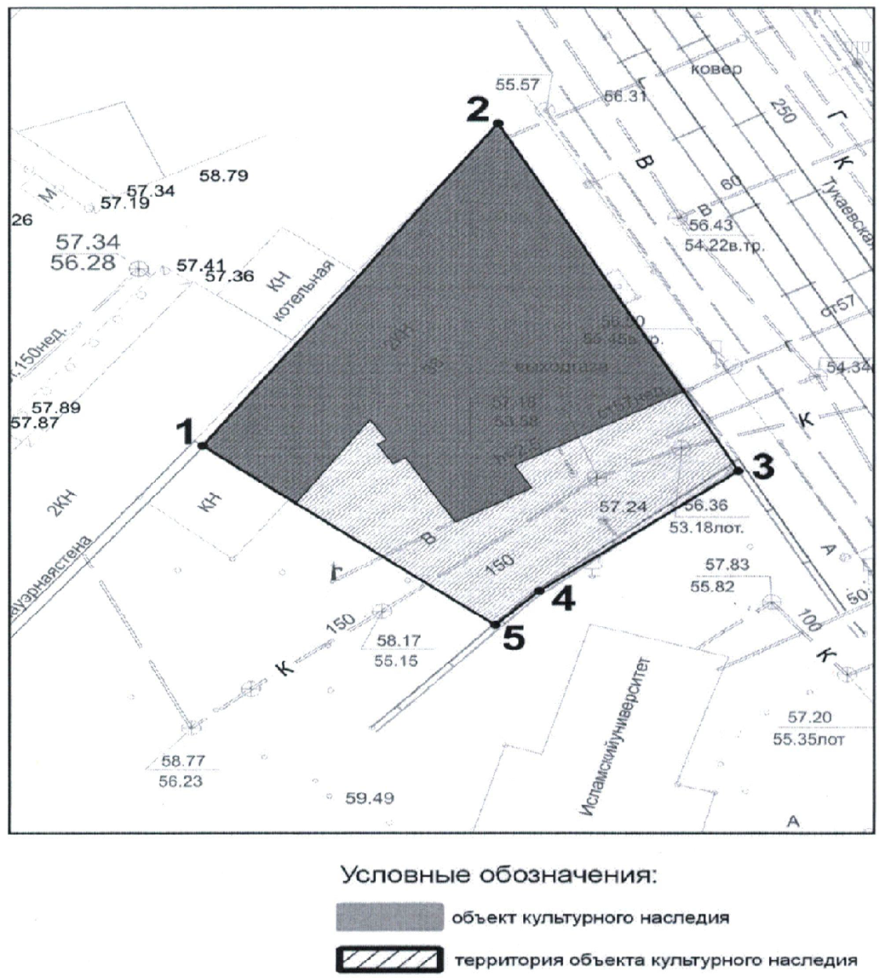

Картографическое описание границ территории объекта культурного наследия регионального значения «Дом М.И. Галеева. Здесь прошли детские годы учёного–теолога, педагога–реформатора Галимзяна Галеева (Баруди) (1857 – 1921)», вторая половина XIX в., 1912 г., расположенного по адресу: Республика Татарстан, г. Казань, ул. Габдуллы Тукая, 38

юго-западная часть: внутриквартальная граница земельного участка (характерные точки 1-5);

северо-западная часть: от улицы Габдуллы Тукая по боковой границе земельного участка (характерные точки 2-1);

северо-восточная часть: по улице Габдуллы Тукая по красной линии по передней границе земельного участка (характерные точки 2-3);

юго-восточная часть: от улицы Габдуллы Тукая по боковой границе земельного участка (характерные точки 3-4-5).

Таблица характерных точек

границ территории объекта культурного наследия регионального значения «Дом М.И. Галеева. Здесь прошли детские годы учёного–теолога, педагога–реформатора Галимзяна Галеева (Баруди) (1857 – 1921)», вторая половина XIX в., 1912 г., расположенного по адресу: Республика Татарстан, г. Казань,
ул. Габдуллы Тукая, 38

Координаты точки в местной системе координат (МСК-16)

№ | X | Y
1 | 474916,04 | 1304978,21
2 | 474936,47 | 1304996,14
3 | 474913,60 | 1305008,71
4 | 474905,55 | 1304998,09
5 | 474903,69 | 1304993,73

Приложение № 2
к приказу Комитета
Республики Татарстан
по охране объектов культурного
наследия
от «___ »_________№_________

Режим использования
территории объекта культурного наследия регионального значения
«Дом М.И. Галеева. Здесь прошли детские годы учёного–теолога, педагога–реформатора Галимзяна Галеева (Баруди) (1857 – 1921)», вторая половина XIX в., 1912 г., расположенного по адресу: Республика Татарстан, г. Казань,
ул. Габдуллы Тукая, 38

В границах территории объекта культурного наследия регионального значения «Дом М.И. Галеева. Здесь прошли детские годы учёного–теолога, педагога–реформатора Галимзяна Галеева (Баруди) (1857 – 1921)», вторая половина XIX в., 1912 г., расположенного по адресу: Республика Татарстан,
г. Казань, ул. Габдуллы Тукая, 38, разрешается:
- проведение работ по сохранению объекта культурного наследия, направленных на обеспечение физической сохранности объекта культурного наследия, в том числе консервация, ремонт, реставрация, приспособление для современного использования;
- ведение хозяйственной деятельности, не противоречащей требованиям обеспечения сохранности объекта культурного наследия и позволяющей обеспечить функционирование объекта культурного наследия в современных условиях;
- использование и приспособление объектов культурного наследия для современного использования в соответствии с видами функционального использования без изменения его особенностей, составляющих предмет охраны;
- снос сооружений и объектов, в том числе временных, нарушающих целостность объекта культурного наследия с учетом требований Федерального закона
от 25 июня 2002 года № 73-ФЗ «Об объектах культурного наследия (памятниках истории и культуры) народов Российской Федерации»;
- капитальный ремонт существующих объектов инженерной инфраструктуры (внешние сети водоснабжения, канализации, теплоснабжения, газоснабжения, электроснабжения, телефонизации и др.), а также прокладка новых объектов инженерной инфраструктуры подземным способом при условии отсутствия влияния производимых работ (в том числе динамических воздействий) на объект культурного наследия;
- благоустройство территории, направленное на сохранение, использование и популяризацию объекта культурного наследия;
- использование в покрытии площадок, подходов и проездов традиционных материалов (кирпич, камень, гранит и иные природные материалы, а также материалы, имитирующие натуральные);
- применение отдельно стоящего оборудования освещения, отвечающего характеристикам элементов исторической среды;
- озеленение: сохранение ценных пород деревьев, санирующая и санитарная рубка зеленных насаждений, высадка новых элементов озеленения;
- сохранение историко-градостроительной среды, воссоздание утраченных исторических элементов ценных в мемориальном и архитектурно-ансамблевом отношении (зданий, строений, сооружений, малых архитектурных форм, ограждений, ворот) при наличии достаточных научных данных, необходимых для их воссоздания с учетом требований Федерального закона от 25 июня 2002 года
№ 73-ФЗ «Об объектах культурного наследия (памятниках истории и культуры) народов Российской Федерации»;
- установка информационных надписей и обозначений на главном фасаде объекта культурного наследия не выше первого этажа;
- установка средств наружной информации (вывесок) для доведения до сведения потребителей информации, указание которой является обязательным в силу Федерального закона от 07.02.1992 N 2300-1 «О защите прав потребителей».
- при наличии арочных окон высота конструкций, расположенных между окнами этажей, уменьшается до ½. Ширина информационных конструкций должна составлять, не более 2/3 от ширины простенка, в пределах которого регламентируется размещение той или иной конструкции, за исключением декоративно-художественных панно.
Все вышеуказанные работы проводятся в соответствии с требованиями Федерального закона от 25 июня 2002 года № 73-ФЗ «Об объектах культурного наследия (памятниках истории и культуры) народов Российской Федерации».

В границах территории объекта культурного наследия регионального значения «Дом М.И. Галеева. Здесь прошли детские годы учёного–теолога, педагога–реформатора Галимзяна Галеева (Баруди) (1857 – 1921)», вторая половина XIX в., 1912 г., расположенного по адресу: Республика Татарстан,
г. Казань, ул. Габдуллы Тукая, 38, запрещается:
- строительство объектов капитального строительства и увеличение объемно-пространственных характеристик существующих на территории памятника или ансамбля объектов капитального строительства; проведение земляных, строительных, мелиоративных и иных работ, за исключением работ по сохранению объекта культурного наследия или его отдельных элементов, сохранению историко-градостроительной или природной среды объекта культурного наследия;
- установка на фасадах и крыше объекта культурного наследия кондиционеров, крупногабаритных антенн и иных элементов инженерного оборудования;
- установка средств наружной рекламы;
- прокладка объектов инженерной инфраструктуры (внешние сети водоснабжения, канализации, теплоснабжения, газоснабжения, электроснабжения, телефонизации и др.) надземным способом;
- установка киосков, павильонов, навесов, малых архитектурных форм, за исключением восстановления утраченных;
- использование технологий, создающих динамические нагрузки (применение машин ударного действия, таких, как прессы, молоты и т. д., кривошипно-шатунных механизмов, молотов и других механизмов ударного действия, одновременное использование большого количества машин с синхронным или асинхронным приводом) на объект культурного наследия и на окружающую его застройку;
- засорение территории объекта культурного наследия строительными, бытовыми отходами любого вида и форм;
- вырубка ценных пород деревьев, за исключением санитарных рубок.

